«Звуковое пианино»
Цель: дифференциация звуков по твердости – мягкости, развитие тонкой моторики + самомассажа.
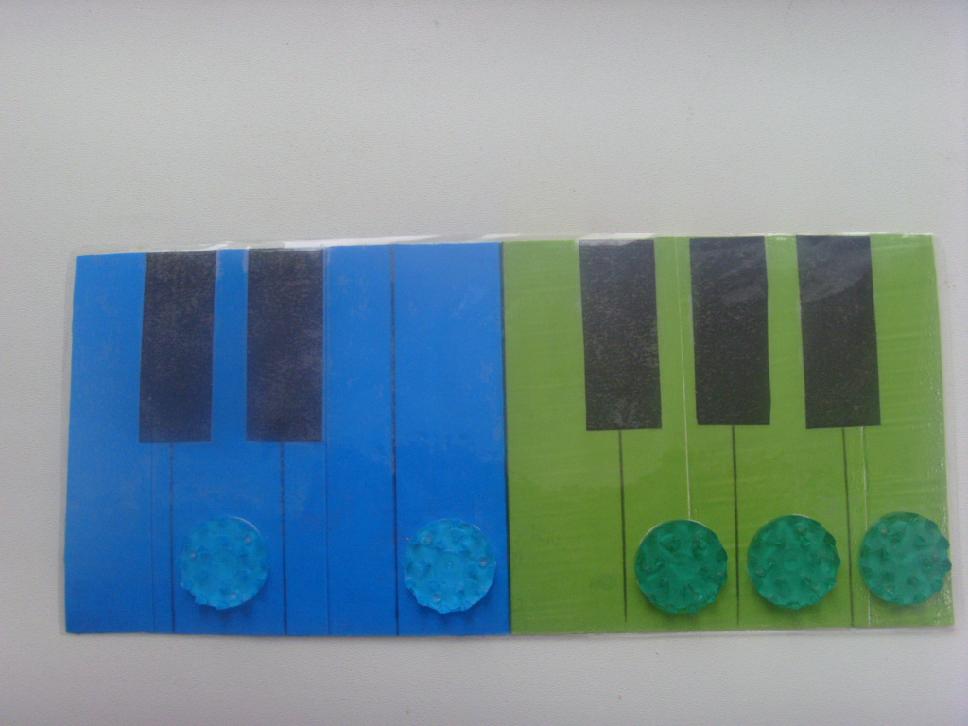
Ход игры:
а) Педагог произносит ряд звуков, а дети нажимают на клавиши.
-Если услышите твердый звук, нажимаете на синюю клавишу, если твердый звук, на зеленую клавишу.
к, м,ть, нь, г, мь, пь,т

б) Слоги с твердыми звуками проигрываем на синих клавишах, слоги с мягкими звуками на зеленых клавишах
са-со-су си-се-ся
су-сы-со сю-си-се
са-си-се си-со-сы и т.д.

в) Если в слове твердый звук «С» нажимаем на синие клавиши, если мягкий звук «Сь» на зеленые клавиши.
сено, носок, автобус, сети, самолет, апельсин и т.д.

